**Clase Nro. 1**

**Título:** Utilización de la aplicación Desmos en el aprendizaje de matemáticas

**Nombre:** Wilson Palma.

**Fecha:** 17 de abril de 2023.

**Practica 1**

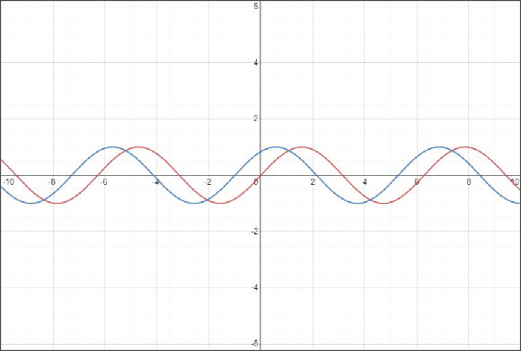**Practica 2**

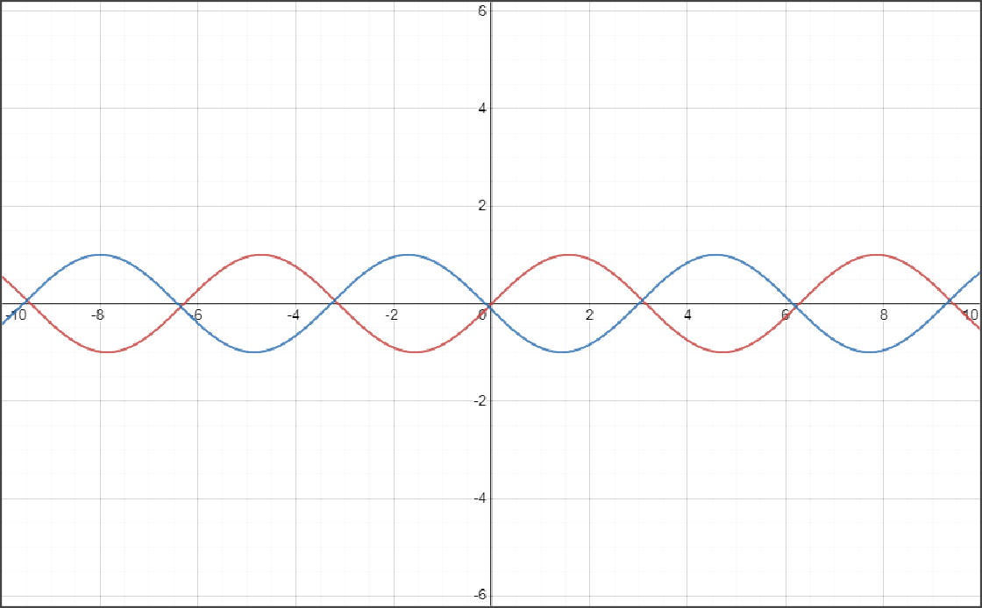**Practica 3**

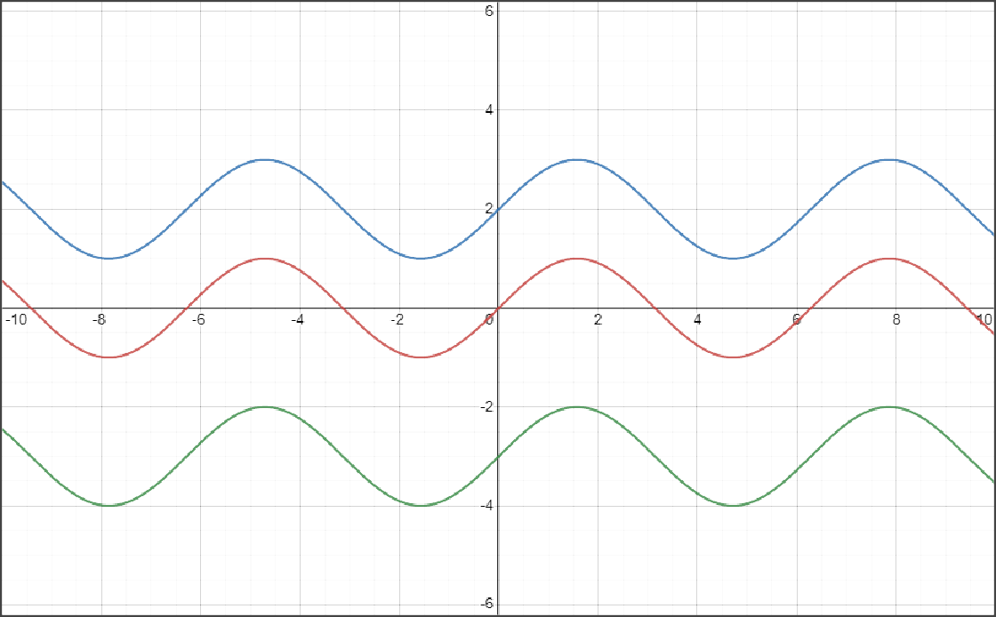

**Clase Nro. 2**

**Título:** reflexiones, composiciones y estiramientos

**Nombre:** Wilson Palma.

**Fecha:** 19 de abril de 2023.

**Reflexiones**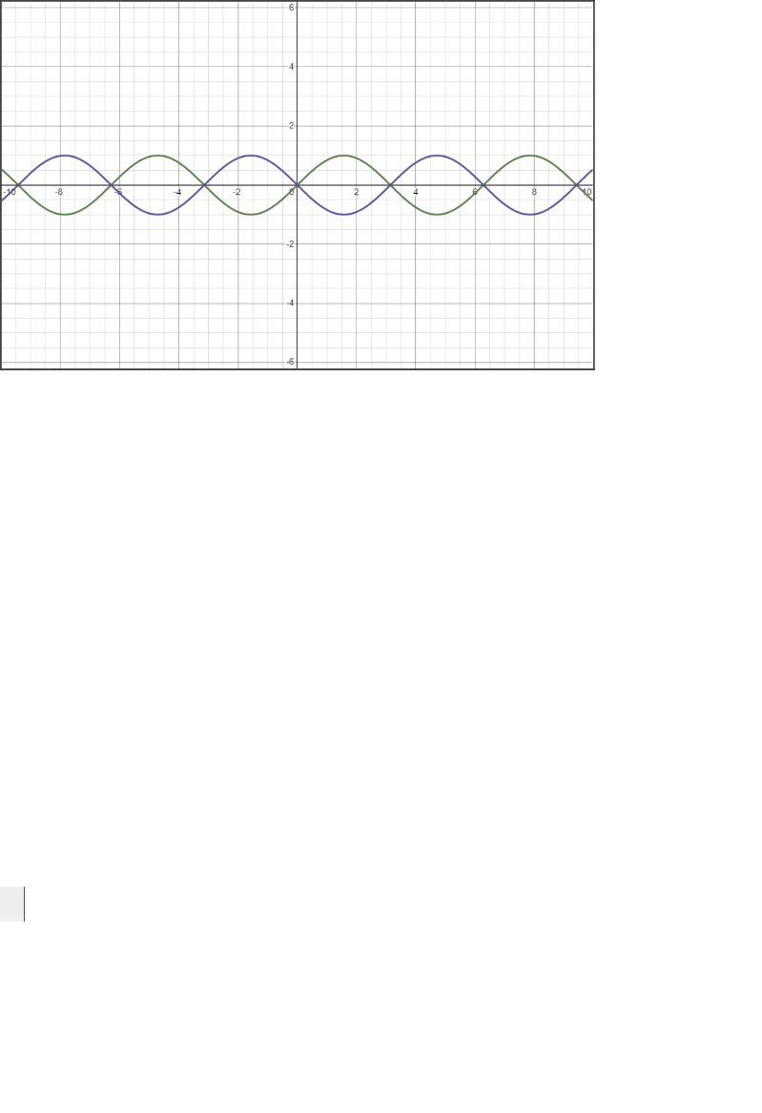

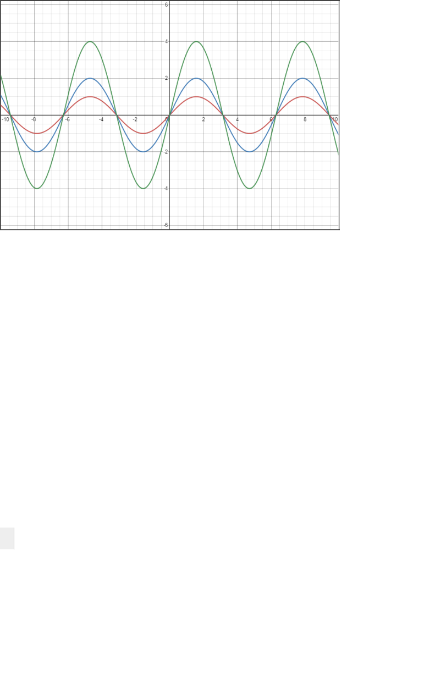**Estiramientos**

**Composiciones**

